Занятие 6: At the Doctor (У врача)
1. По учебнику Тылкиной-Темчиной повторите слова, обозначающие разные виды болей и выражения с этими словами (стр. 52-53).
2. Посмотрите на картинку и скажите, какая это боль.

3. Дайте рекомендации, соотнесите А с B. Запишите ответы в тетрадь.

A B

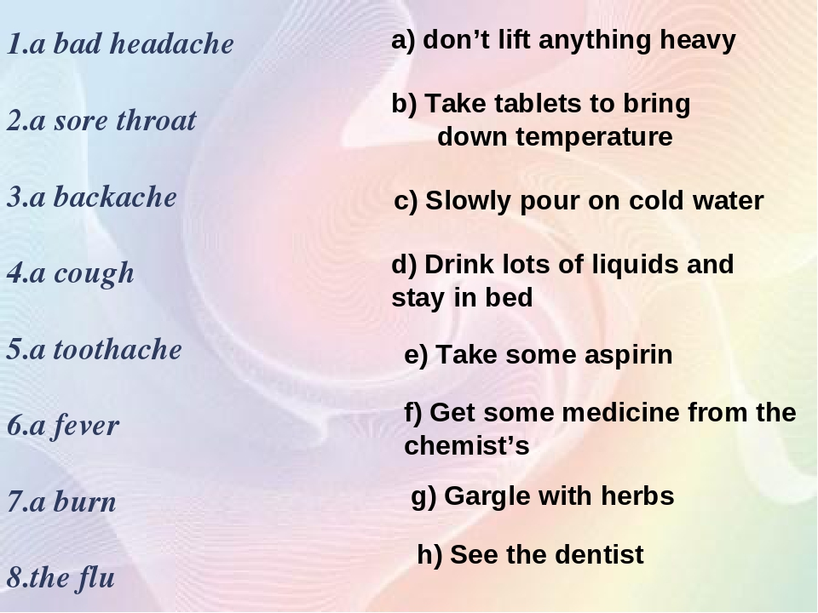

4. Прочитайте диалог “At the doctor’s” стр. 55. Выучите роли, будьте готовы разыграть диалог на следующем занятии.

5. Выполните упражнения 1,2, после диалога стр. 55-56 письменно в тетради.

6. Прочитайте текст “A visit to a doctor” стр. 58-59 и выполните упр. 1,3 после текст письменно.

7. Прочитайте текст “Pete caught a cold ” стр. 60-61 и выполните упр. 1,3 после текст письменно.

8. Самостоятельно проработайте материал:
по учебнику Тылкиной-Темчиной - Fever стр.56-57
Tonsillitis стр.57(упр. 1)
Cold (ARD - Acute respiratory disease) стр. 60-61
Pneumonia стр. 62

по учебнику Козыревой – Pneumonia стр.41-42
Bronchitis стр.43

9. Суммируйте полученную информацию о болезнях в таблице:

Disease | Symptoms | What to do
Fever
Cold (ARD - Acute respiratory disease)
Tonsillitis
Pneumonia
Bronchitis

10. Д/З: Выучите названия болезней этого урока и их симптомы!
11. Д/З: Представьте, что вы простудились. Опишите ваше состояние и визит к врачу. Выполните задание письменно на отдельном листе. Используйте, как образец:
Last month I felt ill. It was rather cold outside and I caught the infection. I had a sore-throat so I decided to go to the doctor.
When I came, a doctor offered me to sit down and asked me what I complained of. I had a terrible headache and sore throat and I could not swallow. Besides, I was constantly sneezing and coughing. I was running a high temperature.
The doctor examined my throat, sounded my heart and lungs, had my blood pressure tested. She said it was flu and prescribed some pills and mixture - I had to take medicine 3 times a day before meals and to stay in bed for a week until full recovery.
The recovery was slow. I slept badly, had no appetite. I suffered from irritating cough at night.
But I followed all the doctor's instructions and in a week I was cured.

Конспекты уроков, выполненных на карантине, будут оценены!

